Задание 1
Выполните задание.
На бесконечном поле имеется лестница. Высота подъема лестницы неизвестна. Сначала лестница поднимается вверх, затем спускается вниз. Высота спуска также неизвестна. Высота и ширина каждой ступени – одна клетка. Робот находится под нижней ступенькой у левого края лестницы.
На рисунке указан один из возможных способов расположения лестницы и Робота. Робот обозначен буквой «Р».
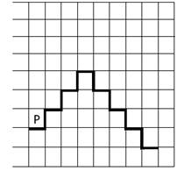
Напишите для Робота алгоритм, закрашивающий все клетки, расположенные под ступенями лестницы. Требуется закрасить только клетки, удовлетворяющие данному условию. Например, для приведённого выше рисунка Робот должен закрасить следующие клетки (см. рисунок):
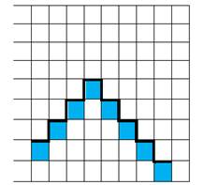
Конечное расположение Робота может быть произвольным. Алгоритм должен решать задачу для произвольного размера поля и любого допустимого расположения лестницы. При исполнении алгоритма Робот не должен разрушиться.
Задание 2.
Выполните задание.
На бесконечном поле имеется лестница. Сначала лестница спускается вниз слева направо, потом поднимается вверх также слева направо. После подъема лестница переходит в вертикальную стену. Высота каждой ступени 1 клетка, ширина – 1 клетка. Количество ступенек, ведущих вверх, и количество ступенек, ведущих вниз, неизвестно. Между спуском и подъемом ширина площадки 1 клетка.
Робот находится в клетке, расположенной в начале спуска.
На рисунке указан один из возможных способов расположения стен и Робота (Робот обозначен буквой «Р»).

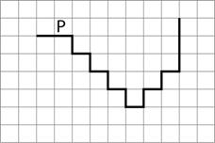

Напишите для Робота алгоритм, закрашивающий все клетки, расположенные непосредственно над лестницей, как показано на рисунке. Робот должен закрасить только клетки, удовлетворяющие данному условию. Например, для приведённого выше рисунка Робот должен закрасить следующие клетки (см. рисунок).

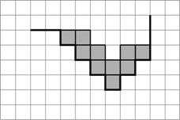

Конечное расположение Робота может быть произвольным. Алгоритм должен решать задачу для бесконечного поля и любого количества ступеней. При исполнении алгоритма Робот не должен разрушиться.

